**Система „Готини събития”**

„Готини събития“ е приложение за резервиране на билети за събития.

Изградете система за „Готини събития”, която позволява на потребители да резервират билети и преглеждат събития.

В системата има два вида потребители: администратори и обикновени потребители.

Като администратор даден потребител има контрол върху създаването и управлението на други потребители, създаването и управлението на събития.

Обикновеният потребител може да резервира билети за събития, след което да вижда резервираните от него/нея билети в профила си.

Всеки потребител се характеризира с потребителско име, парола, собствено име и фамилия, роля - администратор или обикновен потребител.

Всяко събитие се характеризира с име (текстов низ до 64 символа), както и кратко описаниие (текстов низ до 255 символа), снимка (изображение до 2 мегабайта), дата на събитието (формат: dd/MM/YYYY).

Обикновените потребители могат да търсят събитие по име, като се визуализира информация за съответните резултати.

При стартиране на системата потребителят има възможност да влезе в своя потребителски профил или да си създаде такъв.

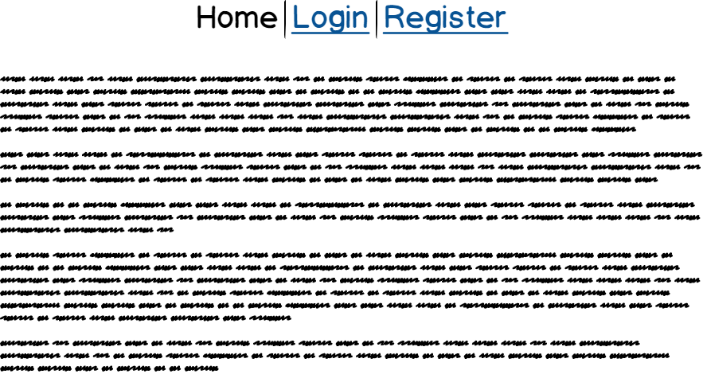

Влизането в системата става, като се предоставят име и парола.

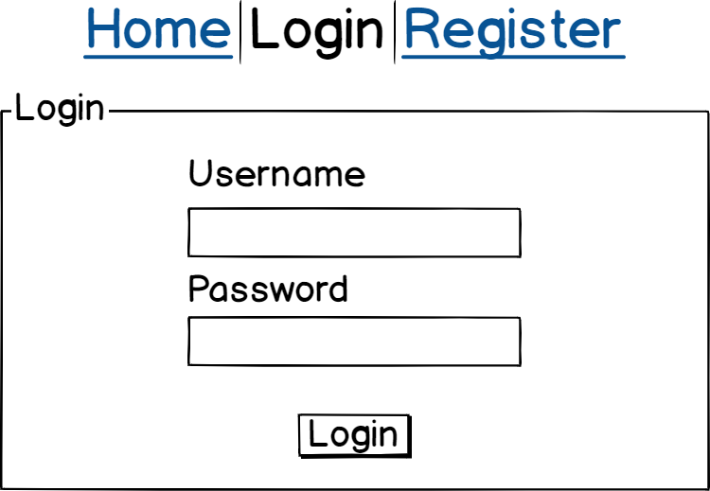

Ако няма регистрация, даден потребител може да се регистрира.

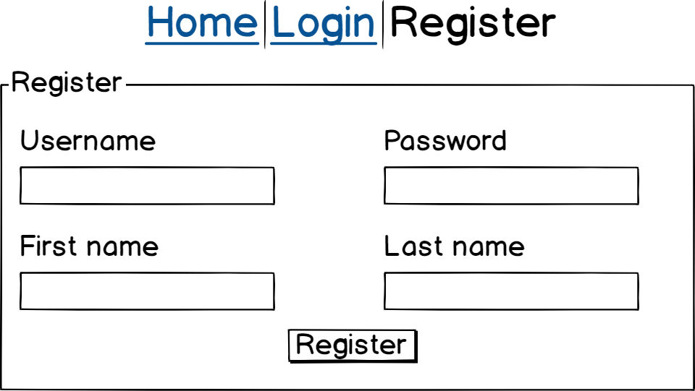

След вход в системата, ако даден потребител е администратор, той може да управлява събития и потребители.

Администраторът може да вижда информация за всички потребители, да добавя нов, да изтрива, да редактира.

Администраторът не може да добавя нови администратори през системата. При създаване на нов потребител или редакция на съществуващ се показва същата страница, като при регистрация.

Администратор може да управлява събития – да добавя, редактира и изтрива.

При създаване или редакция на събитие, се задават име (Name), снимка (Photo), кратко описание (Description), както и дата на събитието на играта (PremiereDate).

При вход в системата, обикновен потребител може да търси събитие по зададено име.

За всеки от резултатите потребителят трябва да има възможност за резервиране на билет. При избор за резервиране билета се добавя към профила.

В страницата с билети потребителя има възможност да изтрие резервиран билет.

# **Система „Готини събития”**

За успешното полагане на ДИ по практика трябва да се разработи трислойно приложение.

## **Общи изисквания**

Проектът трябва да бъде приложение реализирано чрез слой за данни, слой за услуги и презентационен слой.

Приложението трябва да има Web базиран интерфейс, за който са използвани HTML и CSS.

Приложението трябва да работи с релационна база от данни.

Проектът трябва да спазва официалните препоръки (style guide) за използваните технологии и да разполага със смислени коментари.

## **Критерии за оценяване**

Точки се присъждат на базата на два компонента:

* Изграждане на презентационна част
* Структура на базата от данни
* Разработка на функционалности

Критерии и скала за оценяване за разработка на проект:

|  |  |  |
| --- | --- | --- |
| № | **Критерии за формиране на оценката** | **Максимален** |
|  | **брой точки** |
|  |
| 1. | Реализация на презентационна част (HTML, CSS) | **15** |
| 1.1. | Oформление на страница - позициониране на елементи, чрез HTML тагове (например: div) и CSS атрибути (например: float, clear и display) | 5 |
| 1.2. | използване на семантични HTML тагове (header, nav, main и др.) | 5 |
| 1.3. | използване на CSS селектори, изнасяне на CSS във външен файл, използване на класове в HTML кода | 5 |
| 2. | Умения за работа с БД | **20** |
| 2.1. | Изграждане на структурата на базата от данни - таблици | 10 |
| 2.1.1 | Създаване на таблици за потребители и роли | 3 |
| 2.1.2 | Създаване на таблица за билети | 3 |
| 2.1.3 | Създаване на таблица за събития | 4 |
| 2.2. | Изграждане на структурата на базата от данни - връзки между таблиците | 10 |
| 2.2.1 | Създаване на връзка между потребител и роли | 3 |
| 2.2.2 | Създаване на връзка между потребител и билет | 3 |
| 2.2.3 | Създаване на връзка между билети и събитие | 4 |
| 3. | Разработка на сървърна система, базирана на трислоен модел | **20** |
| 3.1. | Създаване на потребителска система - вход и регистрация на потребител | 1 |
| 3.2. | Управление на потребители (преглед, добавяне, редактиране, изтриване) | 1 |
| 3.3. | Управление на събития (преглед, добавяне, редактиране, изтриване) | 4 |
| 3.4. | Управление на билети (преглед, добавяне, редактиране, изтриване) | 4 |
| 3.5. | Възможност за прикачване на картинка към събитие | 3 |
| 3.6. | Възможност за резервиране на билет към събитие | 3 |
| 3.6. | Търсене на събития и визуализация на резултатите | 2 |
| 3.7. | Налична валидация на формуляри | 2 |
| 4. | Здравословно и безопасно упражняване на професията. | **3** |
| 4.1. | Ученикът притежава знания и умения за безопасна работа на работното място | 1 |
| 4.2. | Ученикът притежава умения за адекватно реагиране в критични ситуации в рамките на компетенциите си | 1 |
| 4.3. | Ученикът притежава умения за оказване на първа помощ на пострадал при авария (при токов удар, пожар, наранявания и др.) | 1 |
| 5. | Професионално-личностни качества. | **2** |
| 5.1. | отговорност към извършената работа | 1 |
| 5.2. | трудова и технологична дисциплина - създаване на четим и ясен код, а в по-комплексни ситуации, детайлно описание, посредством коментари | 1 |
|  | **Общо** | **60** |

Максималният брой точки е 60, като тези точки се превръщат в оценка по формулата:

**Оценка = брой точки : 10**